- Руденко В.М. Ефект концентрації ОН⁻-іонів на утворення проміжних сполук і барвних речовин у реакції розкладу D-глюкози //Харчова промисловість. –2001. - № 46. – С. 25-29.

ISSN 0554-2081. Харчова промисловість. 2001.

УДК 664.1.039
В.М.РУДЕНКО, доктор технічних наук
Український державний університет харчових технологій

ЕФЕКТ КОНЦЕНТРАЦІЇ ОН⁻-ІОНІВ НА УТВОРЕННЯ
ПРОМІЖНИХ СПОЛУК І БАРВНИХ РЕЧОВИН У РЕАКЦІЇ
РОЗКЛАДУ D-ГЛЮКОЗИ

Спектральними методами досліджено утворення карбоніловмісних (λ 265…280 нм) і ненасичених інтермедіатів (λ_{max}225 нм ) та барвних речовин під час реакції розкладу D-глюкози (рН 9…13). Показано відмінності в перебігу початкової стадії реакції залежно від концентрації ОН⁻-іонів. З використанням аналітичних методів газхроматографії-масспектрометрії (GC-MS) досліджено склад низькомолекулярних продуктів розкладу D-глюкози.

Серед реакцій, які можливі між порівняно невеликим набором реакційноздатних функціональних груп природних сполук, амінокарбонільна реакція - унікальна і розглядається як фундаментальна у величезному різноманітті природних явищ, більшість з яких відіграє важливу роль у біологічних і виробничих процесах.
Амінокарбонільна реакція є серцем харчової хімії, оскільки саме ця реакція визначає кінцевий результат термічно оброблених продуктів: їхні смак, колір, аромат. Тому дослідження амінокарбонільної реакції пов’язане переважно з вирішенням багатьох практичних завдань – як краще і надійно зберегти поживну цінність харчових продуктів, поліпшити їхні органолептичні показники або звести до мінімуму небажані наслідки цієї реакції. Амінокарбонільна реакція є надзвичайно складним процесом перетворень сахарів, що містить досить велику кількість реакцій, перебіг яких значною мірою визначається умовами відповідних харчових виробництв.
Вважають, що розклад моносахаридів у лужних розчинах починається з утворення ендіольних структур, які визначають стартовими інтермедіатами, оскільки вони ініціюють цілий ряд подальших реакцій, серед яких найважливішою є β-елімінування ендіолів з утворенням реакційноздатних α-дикарбонільних сполук. У подальших перетвореннях α-дикарбонільні сполуки: 1) зазнають бензилокислотного перегрупування і 2) α-дикарбонильного розщеплення, утворюючи в цьому разі кислоти й альдегіди, 3) здатні до реакцій конденсації (альдолізації) з іншими (ди)карбонільними сполуками, продуктами яких є низькомолекулярні леткі сполуки і забарвлені полімери (рис.1).

Рис.1. Спрощена схема реакцій лужного розкладу моносахаридів
Оскільки саме продукти таких перетворень дають найбільший внесок у загальний склад кінцевих продуктів, α-дикарбонільні сполуки розглядають як ключові інтермедіати в лужному розкладі моносахаридів. Проте не можна залишати поза увагою і деальдолізацію ендіольних частинок або навіть пряме розщеплення моносахаридів з утворенням реакційноздатних карбонільних сполук (С₃+С₃ або С₂+С₄), перетворення яких також дають ті самі кінцеві продукти.
Змінюючи зовнішні параметри (рН, температуру тощо) можна спростити таку складну сітку перетворень і звести їх лише до кількох напрямків, що дало б змогу визначити і зрозуміти, який вплив мають реакційні умови на поведінку моносахаридів під час їхнього розкладу в лужних розчинах. Контролюючи утворення інтермедіатів і забарвлених полімерних продуктів лужного розкладу D-глюкози, можна простежити за тим, який з напрямків розкладу переважає за даних, чітко визначених умов реакції.
Для реалізації такої мети 2 моль/л розчини (рН 9…10) і 0,01 моль/л розчини D-глюкози (рН 11…13) нагрівали на киплячій водяній бані (6 год) і через певні проміжки часу відбирали проби, щоб визначити, як у процесі реакції змінюється рН і поглинання в УФ- і видимій областях ( Руденко В.Н., Бобровник Л.Д., Совершенная И.А. Превращения моносахаридов в щелочных водных растворах // Сах. пром-сть. –1995. –№ 1. –С.23–25).
Усі досліджувані розчини D-глюкози після 5 год нагрівання показували сильне поглинання в області λ 265…280 нм (рис. 2), яке можна віднести до поглинання (ди)карбонільних проміжних сполук. Гіпсохромне зміщення карбонільної смуги (λ 280 нм → 265 нм), що спостерігається зі збільшенням вихідного значення рН (9 → 11), напевно, пов’язане із зміною структури (ди)карбонільних проміжних сполук. Можна припустити, що підвищення концентрації гідроксид-іонів більшою мірою спричинятиме фрагментацію сахарного ланцюга з подальшими реакціями конденсації, дегідратації, а це може зумовити більшу ненасиченість проміжних сполук і зміщення смуги карбонільного поглинання в короткохвильову область УФ-спектра.

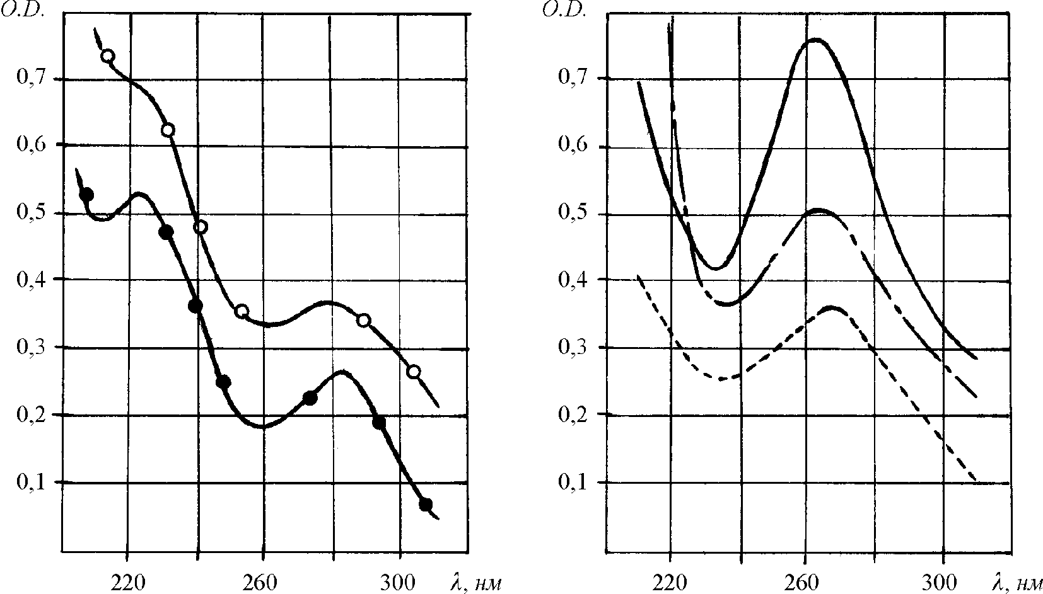

Рис.2 УФ-Спектри поглинання розчинів D-глюкози:
рН 9 ⎯•⎯ , рН 10 ⎯о⎯ (2 моль/л, Н₂О, 95 °С, 6 год);
рН 11- - - - -, рН 12 ⎯⎯ , рН 13 ⎯ ⋅ ⎯ (0,01 моль/л, Н₂О, 95 °С, 6 год)

В УФ-спектрах розчинів D-глюкози (рН 9), крім карбонільної смуги (λ 280 нм) спостерігалося досить інтенсивне поглинання в області λ 225 нм, яке зі збільшенням рН поступово змінювалось: при рН 10 воно було зафіксоване як плече на кривій поглинання, а при значеннях рН>10 зникало зовсім. У цій далекій УФ-області поглинають ненасичені сполуки, в яких подвійний зв’язок кон’югований з карбонільною групою, і утворення таких сполук під час розкладу D-глюкози цілком можливе, але вони можуть бути стабільними тільки в слабколужних розчинах. Високі концентрації гідроксид-іонів легко руйнують такі структури, ось чому поглинання при λ 225 нм і не фіксуються в сильнолужних розчинах D-глюкози.
Можна вважати, що під час нагрівання розчинів D-глюкози (рН 9) смуги поглинання λ 225 і 280 нм виникають майже одночасно, але із збільшенням тривалості нагрівання вони змінюються по-різному (рис. 3). Хоча крива змінення смуги λ 225 нм протягом усього часу нагрівання і має плавний характер, все ж помітно, що в перші три години нагрівання процес утворення відповідних інтермедіатів відбувається швидше, ніж під час подальшого нагрівання. На відміну від першої, на кривій змінення смуги λ 280 нм чітко виділяється індуктивний (повільніший) період (3 год), після якого процес утворення інтермедіатів прискорюється.

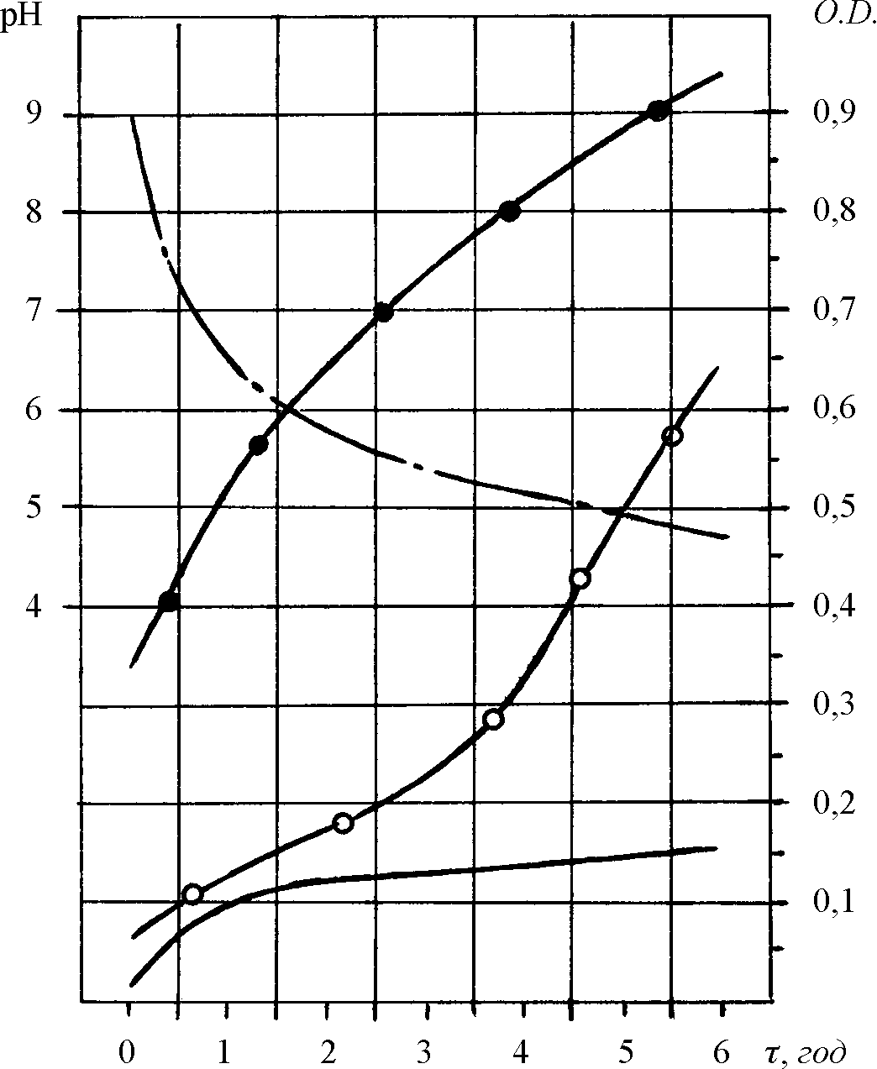

Рис. 3. Змінення оптичної густини O.D. розчину D-глюкози
(λ 225 нм ⎯•⎯ ,λ 280 нм ⎯о⎯ , λ 460 нм ⎯⎯ ) і
вихідного значення рН ⎯ ⋅ ⎯ (2 моль/л, Н₂О, 95 °С,
6 год, рН 9) як функції тривалості нагрівання

Зазначені спостереження дають певну інформацію про ранні стадії перетворень D-глюкози, а саме: поглинання в області λ 225 нм і 280 нм відповідають двом різним процесам, до того ж утворення інтермедіатів, що поглинають в області λ 225 нм відбувається легше, ніж утворення інтермедіатів з поглинанням в області λ 280 нм. Значне зниження вихідного значення рН, що спостерігається під час нагрівання, особливо протягом першої години, свідчить про активне утворення в цей час кислот і можна навіть вважати, що подальші перетворення продуктів лужного розпаду D-глюкози відбуваються вже в слабкокислому середовищі. Напевно тому зберігаються і продовжують свій шлях перетворень нестійкі інтермедіати, що поглинають при λ 225 нм.
Аналізуючи характер змінення поглинання у видимій (λ 460 нм) області (див. рис. 3), можна припустити, що утворення забарвлених полімерів не завжди корелюється з утворенням інтермедіатів, що поглинають в області λ 225 і 280 нм. Так, у перші дві години нагрівання (а це - індукційний період для інтермедіату з λ 280 нм) інтенсивно зростає забарвлення. І навпаки, під час максимального утворення інтермедіатів інтенсивність забарвлення зростає не так швидко. Отже, інтермедіати, що кладуть початок реакціям барвоутворення, становлять дуже малу частку всіх проміжних сполук, що поглинають в області λ 225 і 280 нм.
Характер змінення поглинання (λ 275 нм) в розчинах D-глюкози (рН 10) вже інший (рис. 4): немає індукційного періоду, і більше того, в першу годину нагрівання активніше утворюються інтермедіати. Отже, стає очевидним, що зі збільшенням концентрації ОН⁻-іонів процеси перетворень відбуваються швидше. Лужність розчину хоча і зменшується, але часу для цього вже потрібно більше (рН<7 встановлюється тільки через 2 год). Нестійкі інтермедіати з λ 225 нм можливо ще утворюються, але умови для їхнього існування вже змінилися, що виявляється в нечіткому поглинання в області λ 225 нм. Характер поглинання у видимій області залишається таким самим, як і для розчинів з рН 9.
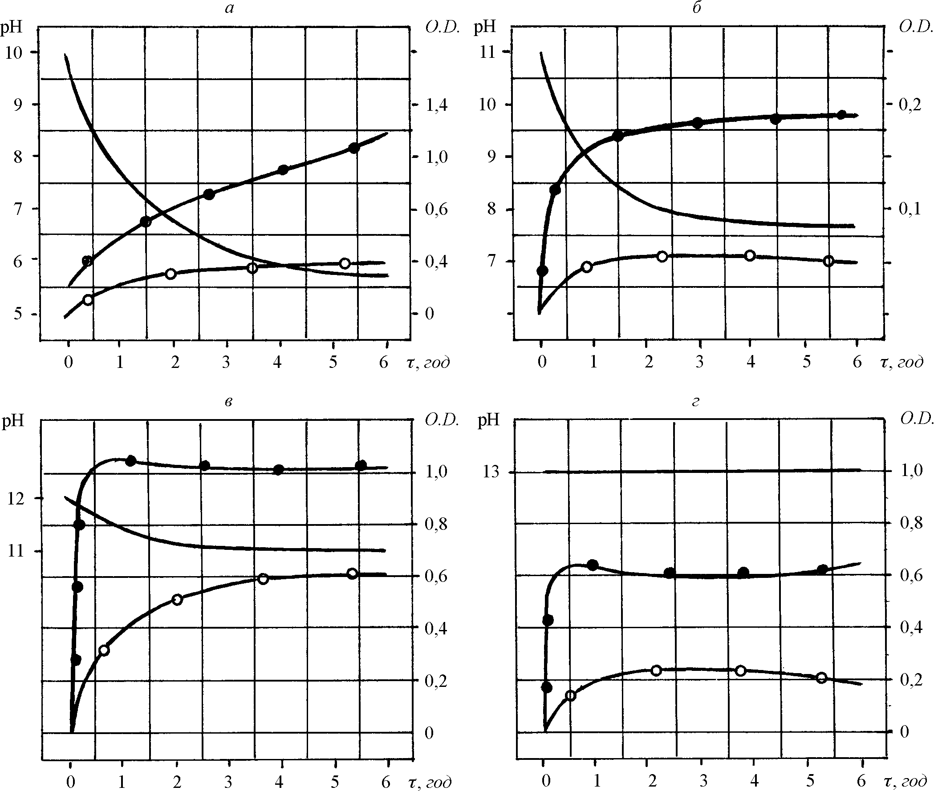

Рис. 4. Змінення оптичної густини O.D. розчину D-глюкози
(λ 265-275 нм ⎯•⎯ , λ 460 нм ⎯ о⎯ ) і вихідного значення
рН ⎯⎯ : а − рН 10 (2 моль/л); б − рН 11,0; в − рН 12;
г − рН 13 (0,01 моль/л, Н₂О, 95 °С, 6 год) як функції тривалості
нагрівання

Подібні відмінності в розчинах D-глюкози (рН 11…13) стають закономірністю. З підвищення концентрації ОН⁻ : 1) зменшується відрізок часу, за який утворюється максимальна кількість інтермідіату з λ 265 нм, 2) все меншою мірою знижується вихідне значення рН. У розчинах D-глюкози з рН 13 спостерігається загальне зниження інтенсивностей поглинання при λ 265 і 460 нм: високі концентрації ОН⁻ вже не тільки прискорюють перетворення моносахаридів, а й починають руйнувати проміжні реакційноздатні сполуки, чим сповільнюють процес барвоутворення (у межах високих значень рН).
Загальні картини впливу концентрації гідроксид-іонів на утворення проміжних сполук (λ 265-280 нм) і забарвлених полімерів (рис. 5) дуже подібні: підвищення концентрації ОН⁻-іонів прискорює їхнє утворення, особливо у разі переходу рН 11,0→12,0. При рН>12,0 помічається різке зниження кількості інтермедіатів (λ 265…285 нм) і, ще більшою мірою, барвних речовин, що вказує на руйнування гідроксид-іонами навіть стабільних полімерних структур.

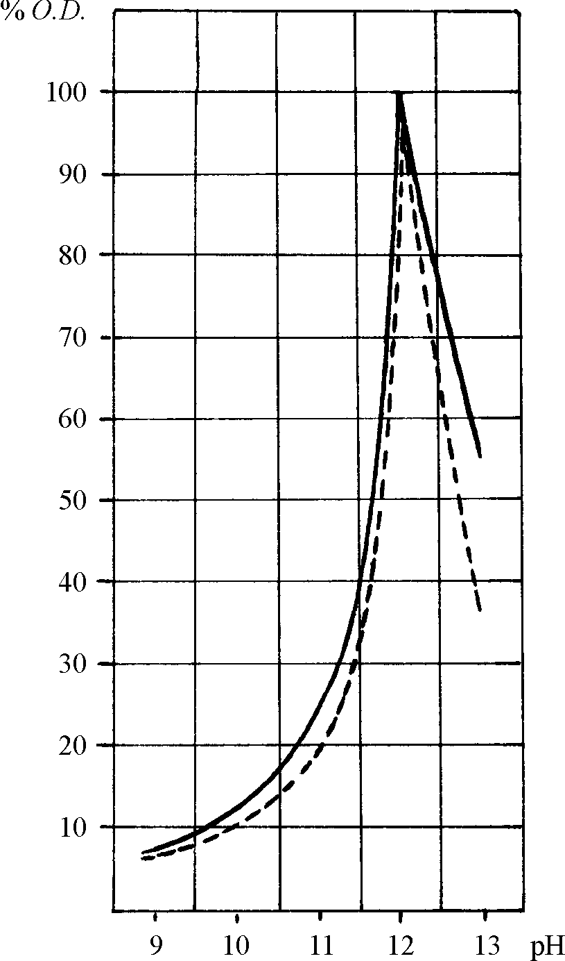

Рис. 5. Змінення оптичної густини O.D. розчинів D-глюкози
(λ 275 нм ⎯⎯ , λ 420 нм - - - - - ) як функція концентрації
ОН⁻-іонів (0,1 моль/л, Н₂О, 95 °С, 1 год)

З використанням аналітичних методів газохроматографії-масспектрометрії (GC-MS) досліджувався склад низькомолекулярних продуктів розкладу D-глюкози (рН 11) (рис. 6), серед яких ідентифіковані кислоти та карбоніловмісні сполуки (таблиця).

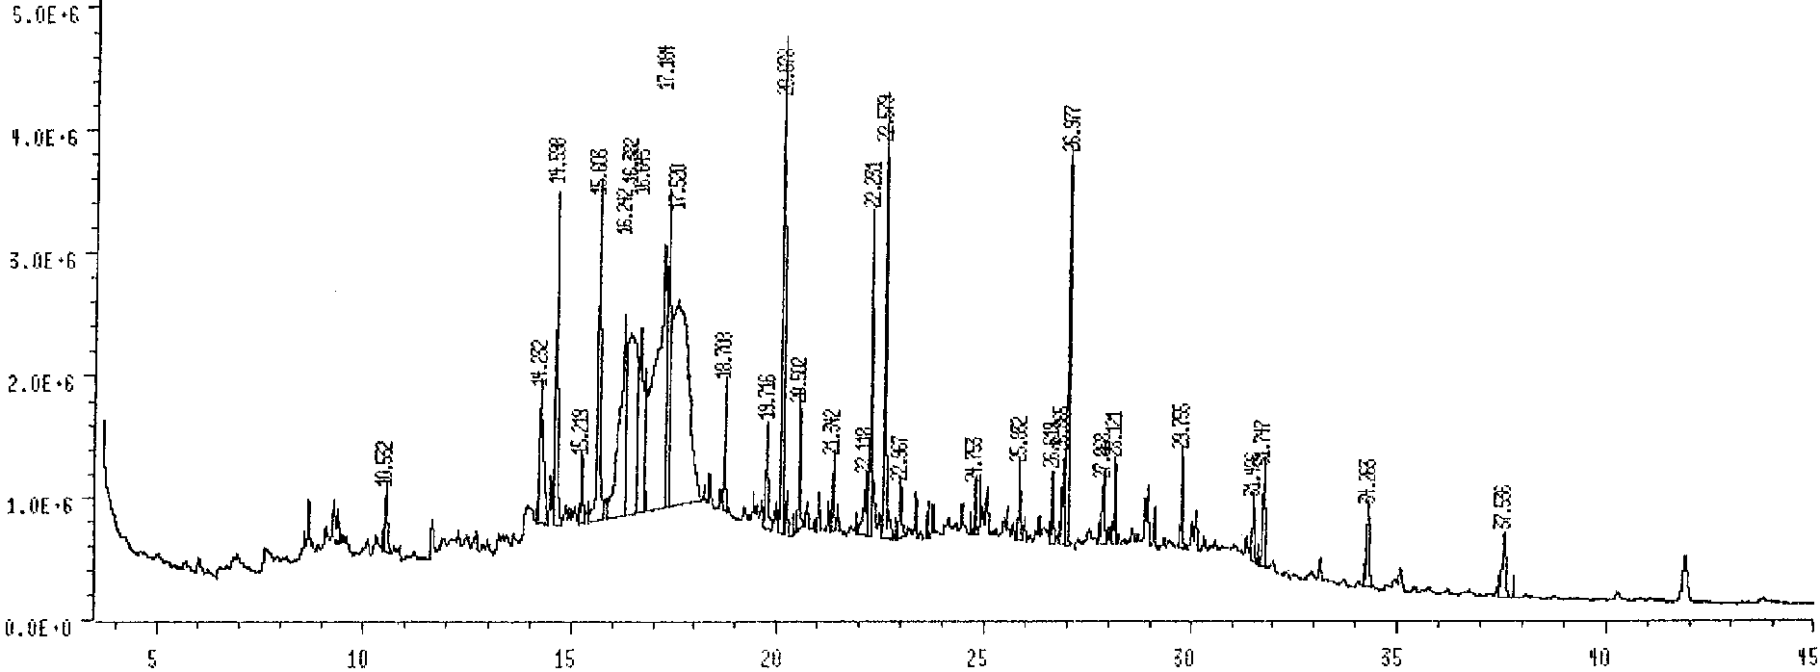

Рис. 6. Мас-спектр проміжних продуктів (метильованих, ацетильованих)
в реакції лужного розкладу D-глюкози (0,1 моль/л, Н₂О, 95 °С, 4 год, рН 11)

Таблиця
Сполуки, ідентифіковані GC-MS в продуктах
розкладу D-глюкози (рН 11)

Циклопентаналь
5-Метил-2-фураналь

Гексанова кислота
2-Бутенова кислота
2-Ацето-3-гідроксифуран

Висновки. Експериментальні дані свідчать про визначальний вплив концентрації ОН⁻-іонів на напрямок перетворень дикарбонільних сполук під час нагрівання розчинів D-глюкози. При низьких концентраціях ОН⁻-іонів (рН 8…9): 1) відбувається інтенсивне кислотоутворення, напевно, через бензилокислотне перегрупування дикарбонільних сполук і α-дикарбонільне розщеплення; 2) розклад D-глюкози відбувається з утворенням проміжних сполук, які поглинають в УФ-області при λ_{max}225 нм і λ_{max}280 нм і по-різному відчувають концентрацію ОН⁻-іонів; 3) інтермедіати з λ_{max}225 нм (ненасичені карбонільні сполуки) надзвичайно чутливі до концентрації ОН⁻-іонів, тому зберігаються і продовжують перетворення лише в нейтральних та кислих середовищах; 4) проміжні сполуки з λ_{max}280 нм [(ди)карбонільні сполуки] існують і активно перетворюються в лужних розчинах.
З підвищенням концентрації ОН⁻-іонів кислотоутворення знижується, починають все більше переважати реакції розщеплення дикарбонільних сполук і навіть ендіольних структур з утворенням дуже реакційноздатних карбоніловмісних сполук (λ_{max}265 нм). Середовище залишається лужним і створюються надзвичайно сприятливі умови для подальших реакцій конденсацій, які закінчуються полімеризаційним процесом і активним утворенням барвних речовин.

Спектральными методами исследовано образование карбонилсодержащих (λ 265-280 нм) и ненасыщенных интермедиатов (λ_{max}225 нм ), окрашенных соединений в реакции разложения D-глюкозы (рН 9…13). Показано различие в ходе ранних стадий реакции в зависимости от концентрации ОН⁻-ионов. С использованием аналитических методов газхроматографии-масспектрометрии (GC-MS) исследован состав низкомолекулярных продуктов разложения D-глюкозы.

